为什么要有[YouTube](https://ythunder.com/)频道？

[YouTube](https://ythunder.com/)是一款出色的工具，可帮助您最大限度地提升在线形象。它的潜力令人震惊，并且通常不被个人和企业家充分利用。

如果你想脱颖而出并希望在万维网上有个人或专业的存在，现在是时候加入[YouTube](https://ythunder.com/)的潮流了！[YouTube](https://ythunder.com/)非常适合代表企业，因为它是吸引用户的有效工具，提供最新信息以及收集反馈。

进入[YouTube](https://ythunder.com/)领域的一个好方法是拥有一个专业，令人印象深刻的公共增加YouTube观看次数：[ythunder.com](https://ythunder.com/)

[YouTube](https://ythunder.com/)频道，每个人都可以轻松找到，查看和订阅。基本上，所有[YouTube](https://ythunder.com/)频道现在默认是公开的，但是，视频也需要公开才能被人看到。

但是，如果您的[YouTube](https://ythunder.com/)频道是在Google更改隐私政策之前制作的，那么您可以选择在此时隐藏频道，如果您已经这样做了，您现在需要将频道设置为公开以便每个人都能看到。

另一件需要记住的事情是，只有在上传至少三个视频时，[YouTube](https://ythunder.com/)频道才会出现在搜索结果中。因此，您应该考虑上传三个视频。

以下是如何通过6个基本步骤公开您的[YouTube](https://ythunder.com/)频道。

将您的[YouTube](https://ythunder.com/)频道设为公开的6个步骤

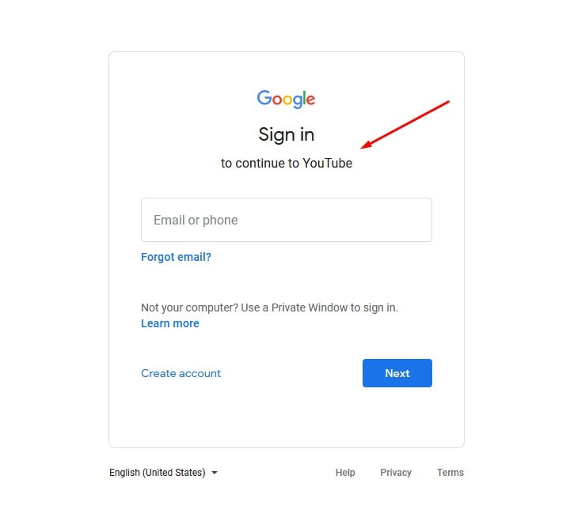

第1步：登录[YouTube](https://ythunder.com/)

无论是笔记本电脑，台式机还是移动设备，都可以通过浏览器或点击应用程序图标打开[YouTube](https://ythunder.com/)。如果您尚未登录，请登录您的[YouTube](https://ythunder.com/)帐户。

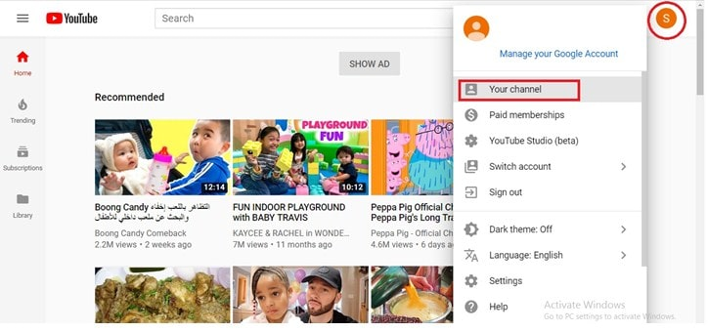

第2步：打开频道

单击右上角的彩色图标。列表打开时单击“您的频道”。

0C57E4397A8B492AB772CD9F920F9CBC.jpeg

欢迎订阅我的频道：lifesang

第3步：自定义频道

单击自定义通道蓝色按钮。

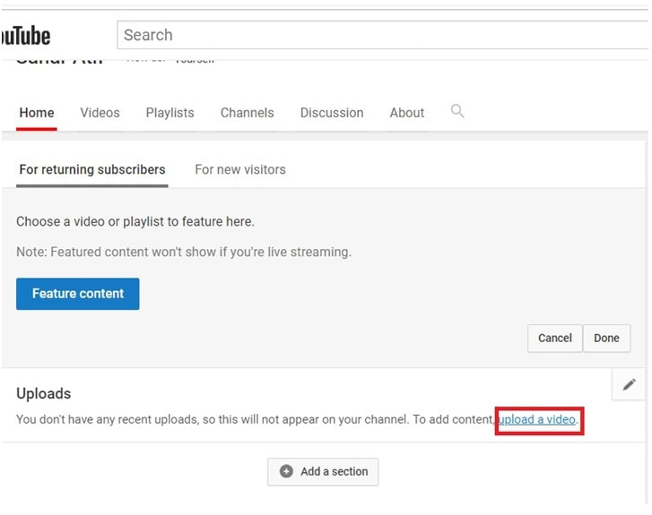

第4步：上传视频

如果您尚未上传任何视频，现在可以点击“上传”部分中的“上传视频”标记。

可以通过单击上载箭头按钮浏览PC上的文件来上传视频。

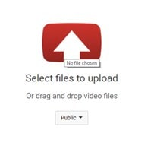

或者只需在此空间上拖放所需的视频文件即可。

第5步：选择视频隐私设置

从视频上传之前或之后的四个可用选项中选择“公开”。这将分别影响每个视频，如果您希望以前上传的视频文件可供公众使用，则需要将其设置为“公开”。

注意：如果您不希望视频公开或不公开，您可以使用不公开，私人或预定设置。

您可以一次上传多个视频

视频上传时，您可以添加说明，设置隐私或编辑“高级设置”。

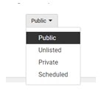

第6步：发布视频

单击“发布”以在您的频道上发布视频。请注意，如果您不点击发布，您的视频将无法向其他人观看，也不会在您的频道上展示。因此，除非您不希望将视频公开，否则请单击“发布”非常重要。

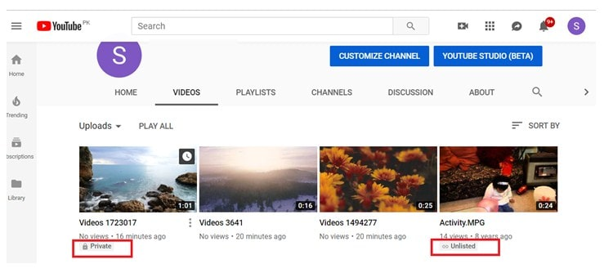

专家提示：

当您转到帐户的视频部分时，您可以看到上传的视频列表。任何标有“私人”或“不公开”标志的视频都会被标记为。您可以从那里轻松更改设置，将视频设置为公共。只需单击“私人”图标，然后单击“编辑视频”，单击“可见性”选项卡并选择“公共”。单击“完成”。然后单击页面右上角的“保存”以保存更改。

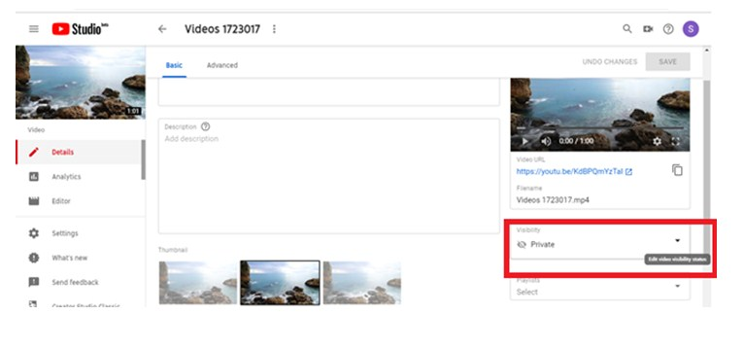

这是如何公开[YouTube](https://ythunder.com/)频道的。

您可以通过逐个视频处理隐私设置，确保其他人可以看到您的[YouTube](https://ythunder.com/)频道。

将旧的[YouTube](https://ythunder.com/)帐户频道公开

如果您的帐户是在[YouTube](https://ythunder.com/)隐私设置更改之前制作的，则可能是您的[YouTube](https://ythunder.com/)频道被隐藏了。您可以通过以下方式将隐藏或不公开的[YouTube](https://ythunder.com/)频道设置为公开。

点击页面右上角的个人资料图标，然后转到“设置”。然后单击左侧栏中的“高级设置”选项卡。选择“将此频道设为公开”。

下一步是什么？

一旦您准备好拥有公共频道，在您的[YouTube](https://ythunder.com/)频道上提供原创的优质内容非常重要，这会让用户对您的频道感兴趣，并会增加订阅者的数量。您的订阅者将立即收到您上传的任何视频的通知，因此订阅者数量是[YouTuber](https://ythunder.com/)成功的关键指标。

成功的[YouTube](https://ythunder.com/)频道需要您不断的关注和努力。快乐YouTubing！

增加YouTube观看次数：[ythunder.com](https://ythunder.com/)